**Федеральное государственное бюджетное образовательное учреждение**

**высшего образования**

**«РОССИЙСКАЯ АКАДЕМИЯ НАРОДНОГО ХОЗЯЙСТВА   
И ГОСУДАРСТВЕННОЙ СЛУЖБЫ**

**ПРИ ПРЕЗИДЕНТЕ РОССИЙСКОЙ ФЕДЕРАЦИИ»**

**НИЖЕГОРОДСКИЙ ИНСТИТУТ УПРАВЛЕНИЯ – филиал РАНХиГС**

Факультет: Управления

Кафедра Информатики и информационный технологий

Направление подготовки / специальность: 09.03.03 Прикладная информатика

*(код, наименование)*

**Отчет по лабораторной работе**

|  |  |
| --- | --- |
| по дисциплине: | **Программная инженерия** |
| на тему: | «Освоение работы с репозиториями» |
|  |  |
|  |  |

|  |  |  |
| --- | --- | --- |
|  |  | **АВТОР** |
|  |  | Обучающийся(иеся) 2 курса группы ИБ-321 |
|  |  | очной формы обучения |
|  |  |  |
|  |  | _____________ Баглов Даниил Дмитриевич |
|  |  | *(подпись) (фамилия, инициалы)* |
|  |  |  |
|  |  | **РУКОВОДИТЕЛЬ** |
|  |  | Окулич В.И. |
|  |  | *(ученая степень, ученое звание)* |
|  |  | оценка ____________________________________ |
|  |  | «_____» __________________ 20____ г. |
|  |  | *(дата защиты)* |
|  |  | _____________ _____________________________ |
|  |  | *(подпись) (фамилия, инициалы)* |

Нижний Новгород, 2022г.

**Цель работы**

Узнать структуру создания репозитория, его основную внутреннюю структуру. Создать репозиторий.

**Теория**

**Git** — это набор консольных утилит, которые отслеживают и фиксируют изменения в файлах.

**GitHub** — это сайт-хранилище для историй версий проектов: вы подключаете Git, регистрируетесь на GitHub, создаёте онлайн-репозиторий и переносите файлы с Git на GitHub.

**Репозито́рий** (от англ. Repository — хранилище) — место, где хранятся и поддерживаются какие-либо данные.

**Коммит** — это пакет изменений, хранящий информацию с добавленными, отредактированными или удалёнными файлами кода.

**Ветка** в Git это подвижный указатель на один из коммитов. Обычно ветка указывает на последний коммит в цепочке коммитов. Ветка берет свое начало от какого-то одного коммита.

**Практическая часть**

**Этапы реализации**

1. Авторизация в github.com

2. Создать репозиторий

3. Создать файл в этом репозитории

4. Изменяем файл

5. Подтверждаем изменения

6. Добавляем ещё 1 владельца репозитория

1. Заходим на сайт github.com

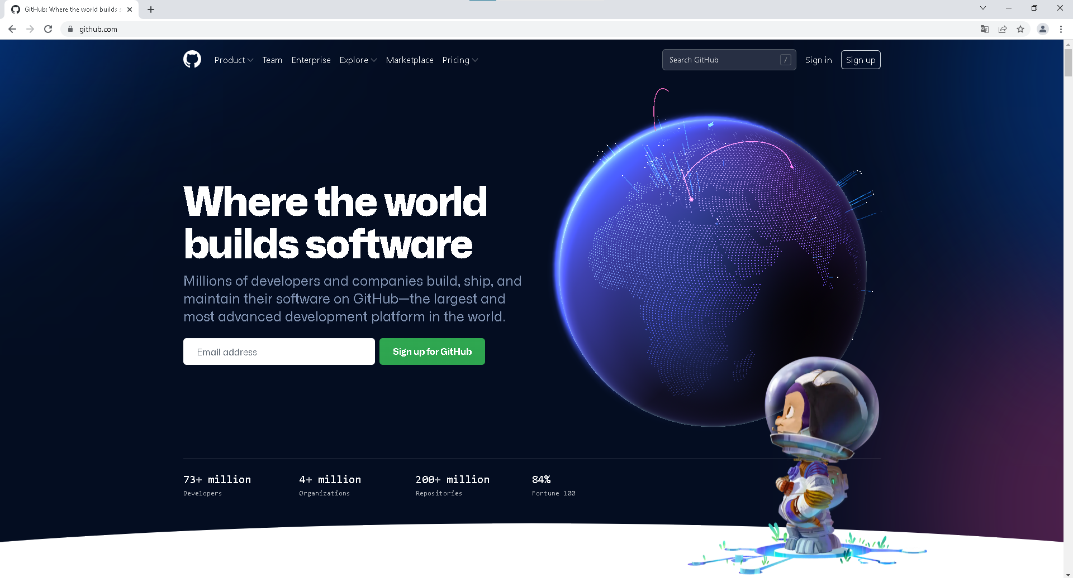

2. Проходим авторизацию

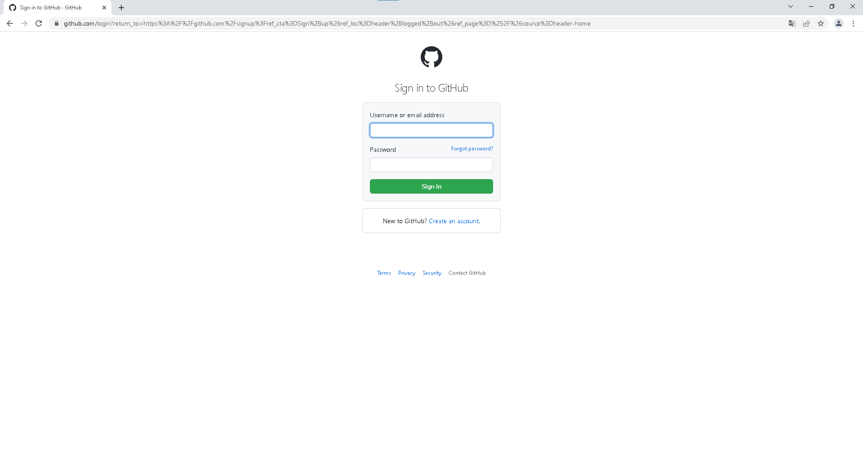

3. Создаем новый репозиторий

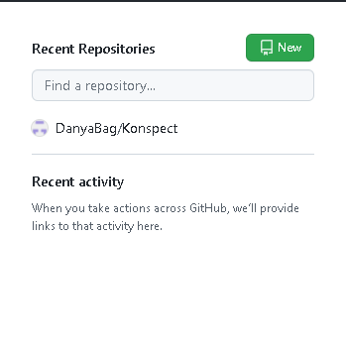

4. Выбираем параметры, даем имя репозиторию и создаем его

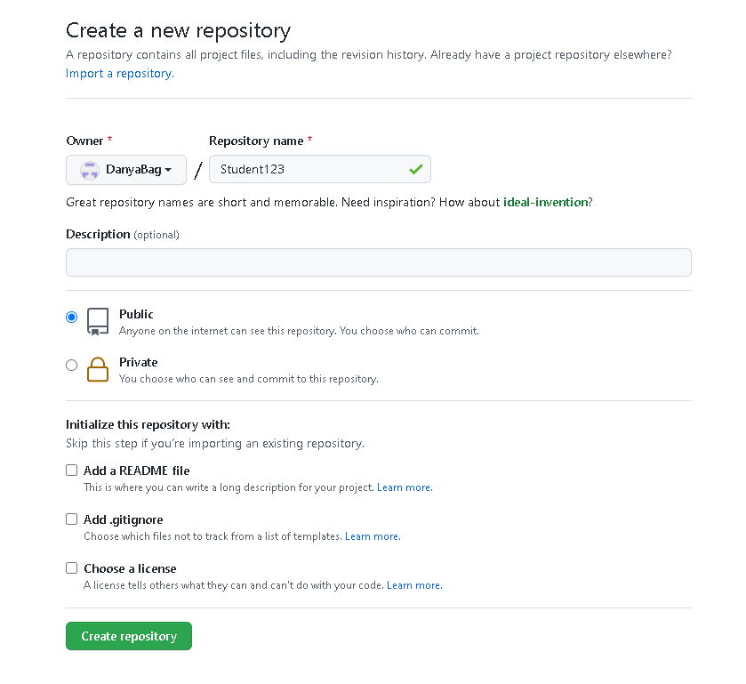

5. Изучаем и ознакамливаемся с представленными возможностями GitHub

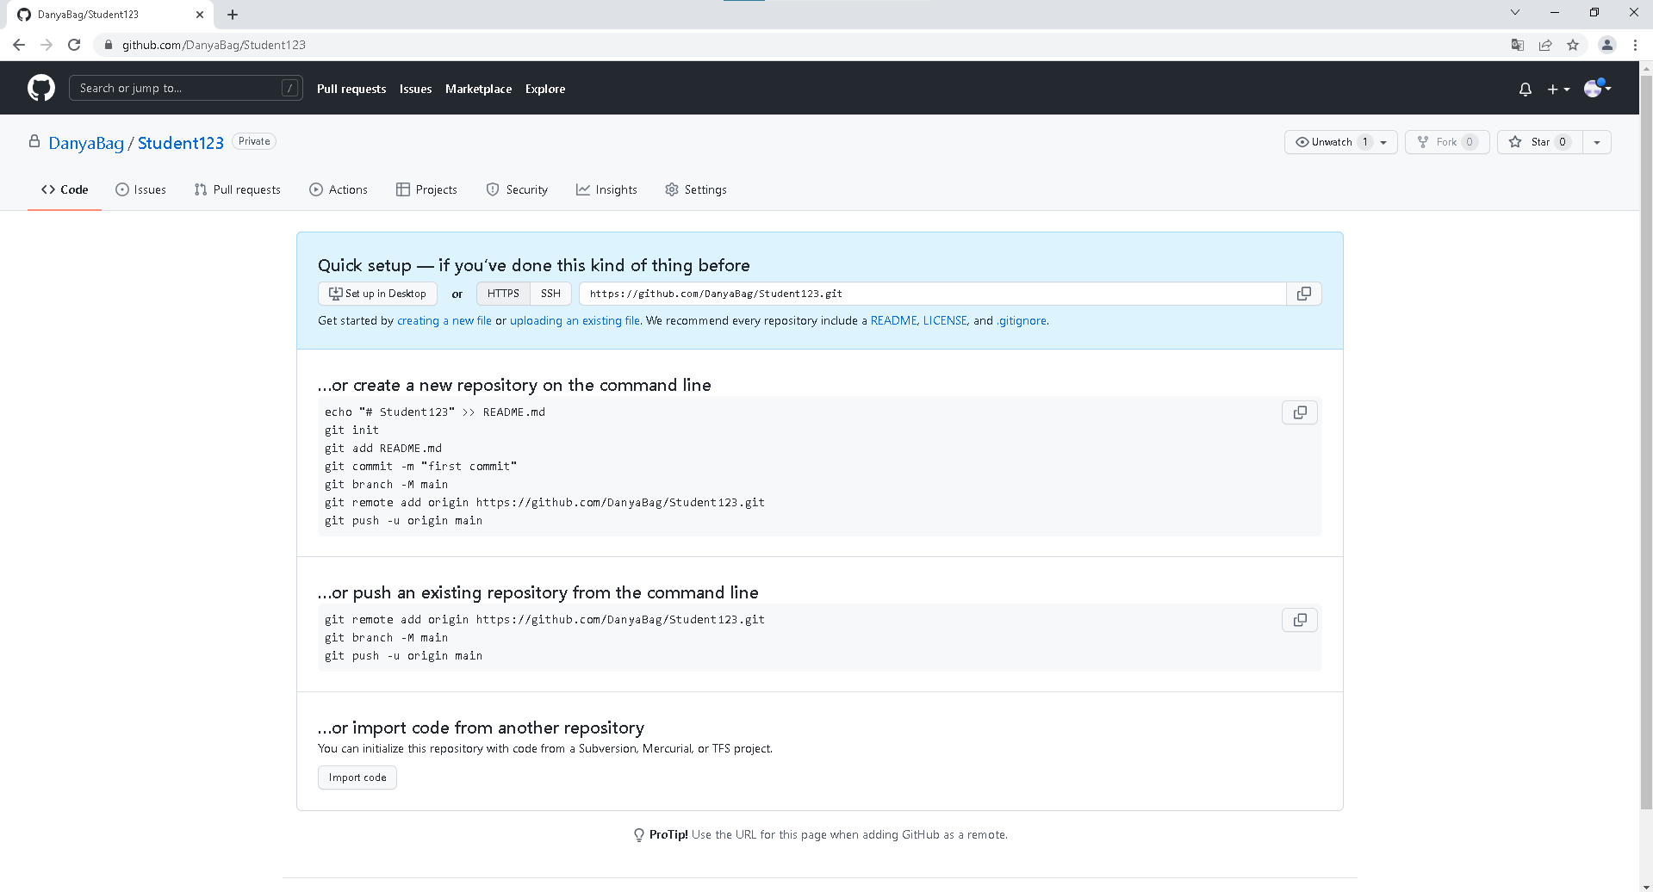

6. Выбираем параметр – загрузка существующего файла

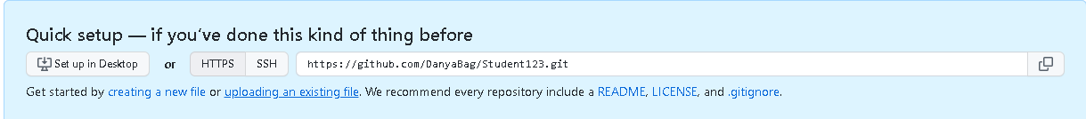

7. Прикрепляем файл

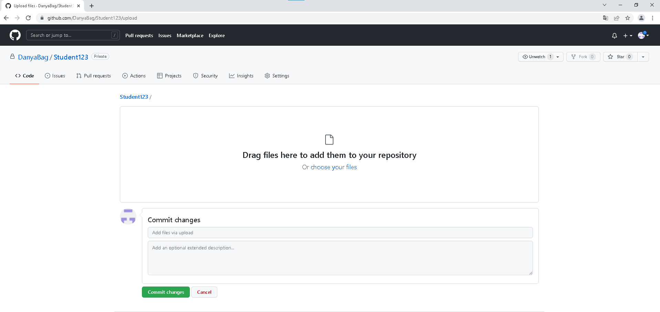

8. Подтверждаем добавление файла

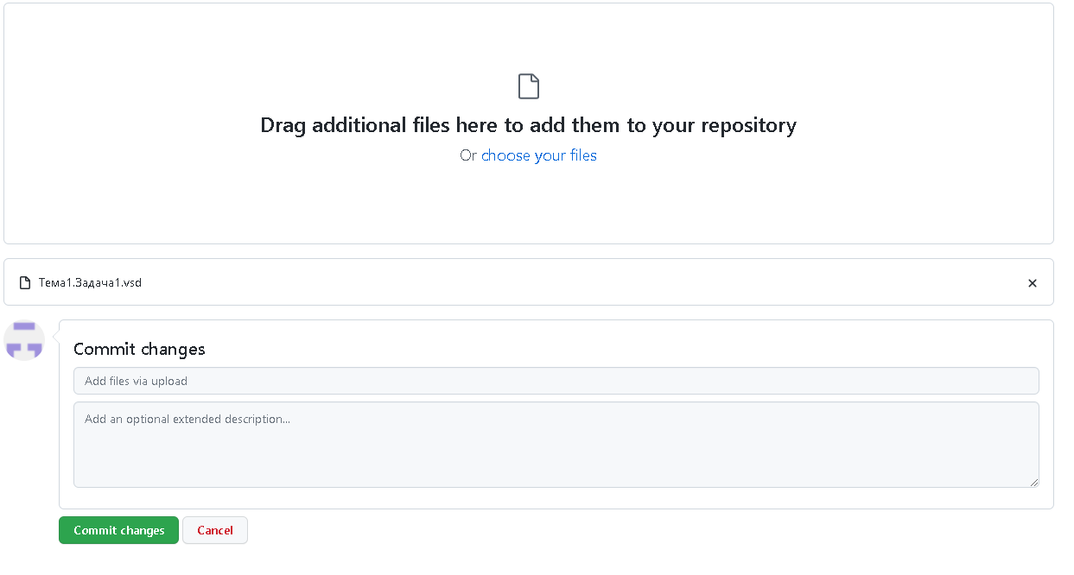

7. Заходим в настройки репозитория

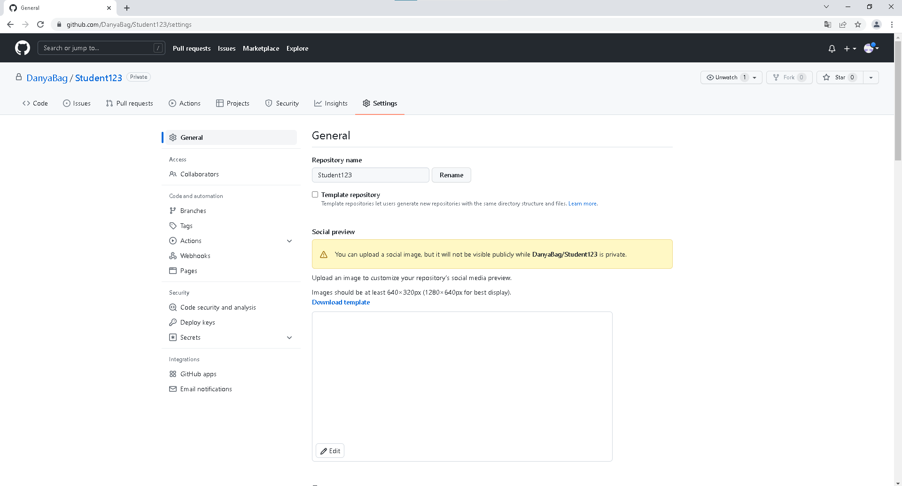

8. Заходим во вкладку Collaborators

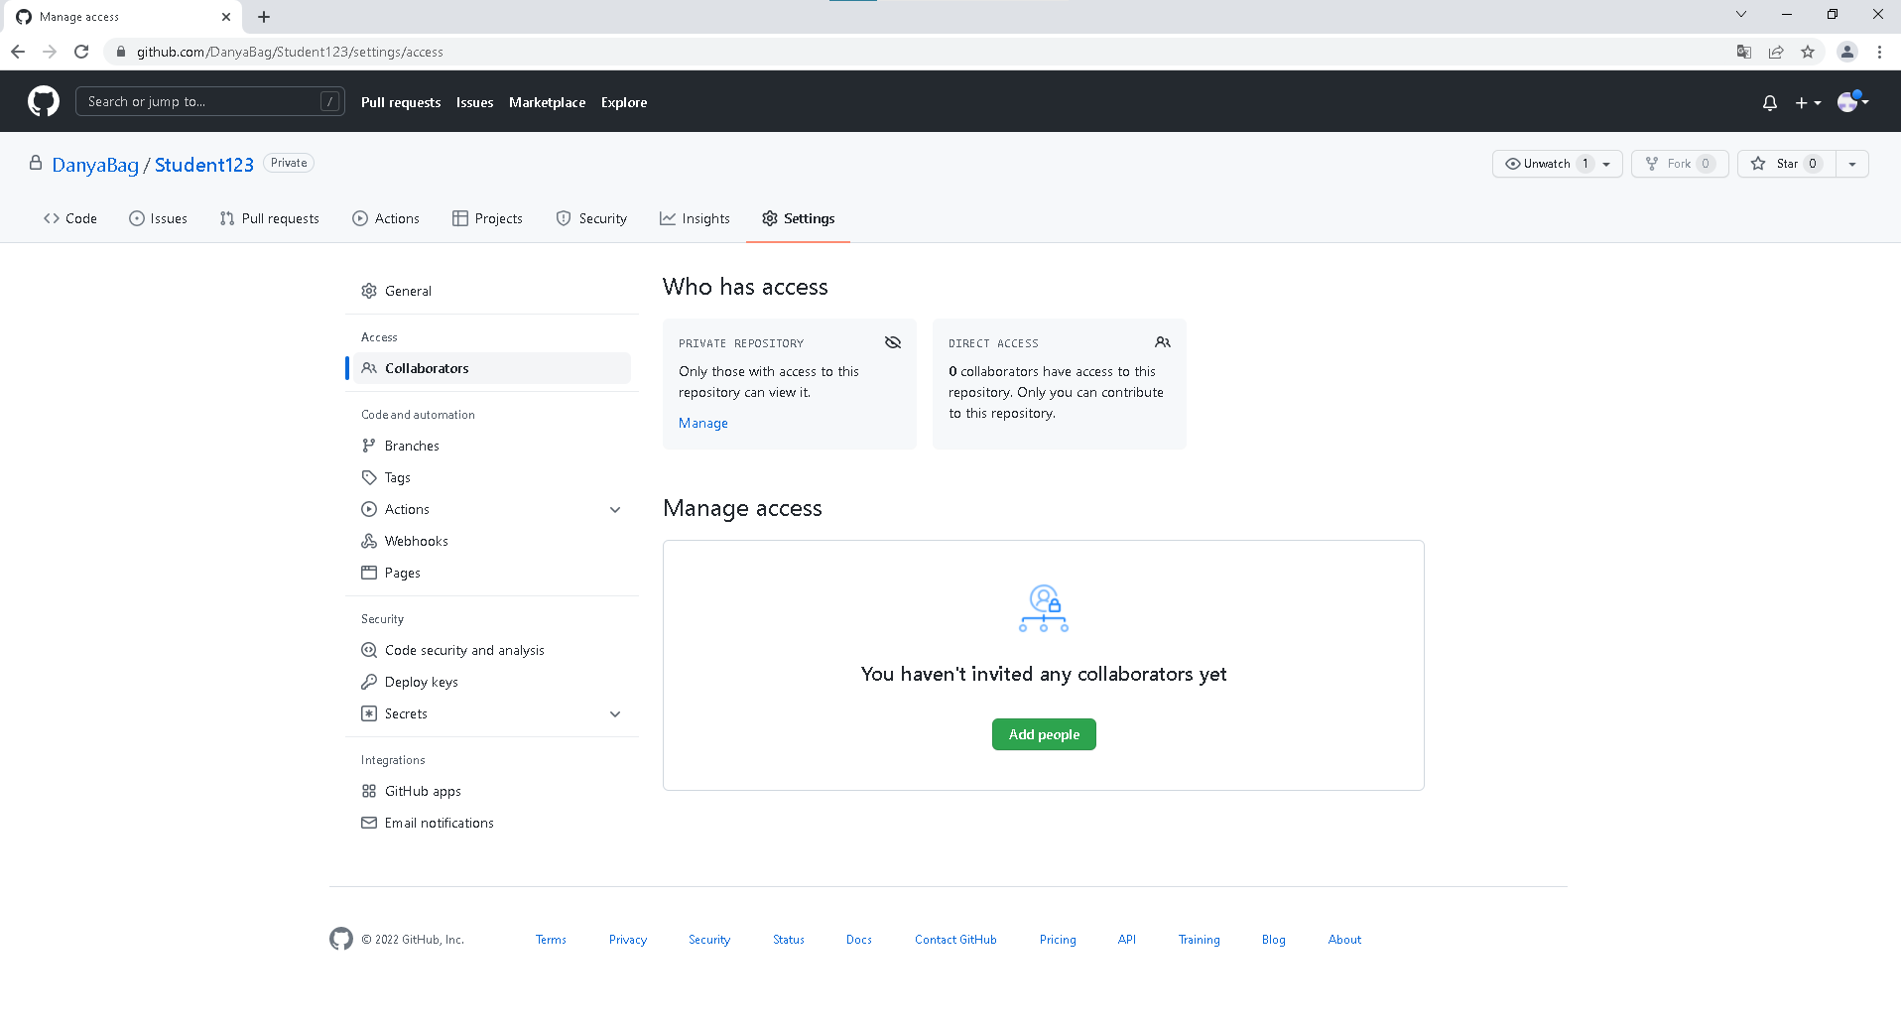

9. Нажимаем AddPeople

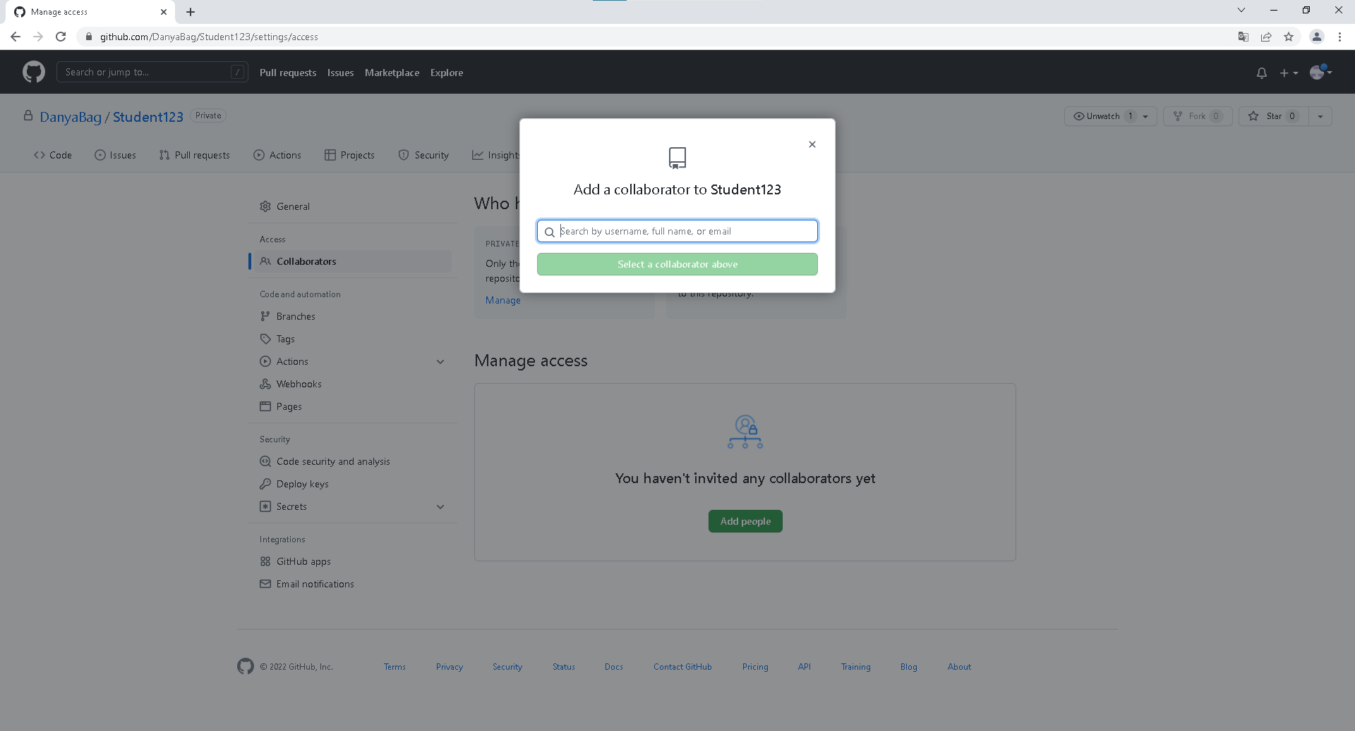

10. Выбираем человека, которого хотим добавить

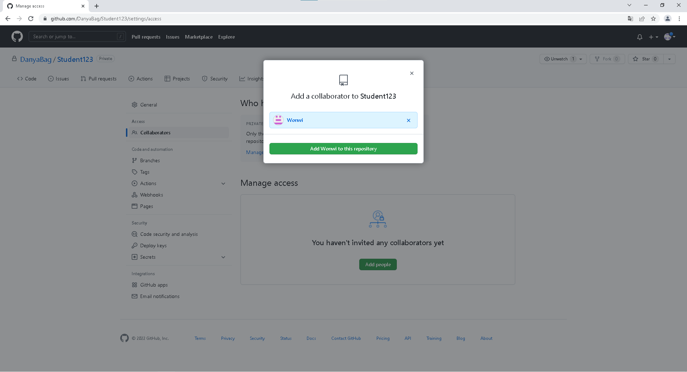

11. Теперь человек может просматривать наш репозиторий, после того, как подтвердит запрос на просмотр

